1 – Göçün Jeopolitik Bağlamı
Amaç: Mevcut göç hareketleri hakkında arka plan bilgisi (menşei ülkeler ve göç rotaları) sağlamak ve farklı bilgi kaynakları hakkında bilgi vermek.
Avrupa ülkelerine her zaman mülteciler gelmiştir ancak Avrupa’da sığınma talebinde bulunan kişilerin sayılarında son yıllarda önemli bir artış olmuştur. 2015 yılında Avrupa en yüksek sayısını görmüştür: bir milyonun üzerinde kişi. Bunlardan %17’si kadın iken ve %25’i ise 18 yaş altı çocuktur. Bu sayı 2016 yılda azalmıştır ancak yine de geçmiş yıllara kıyasla yüksek sayılmaktadır. Üzücüdür ki, Avrupa’ya ulaşmaya çalışırken denizde hayatını kaybeden mültecilerin sayısı giderek artmaktadır.
Mülteciler Nerelerden Geliyorlar ve Neden Avrupa’ya Göç Ediyorlar?
Mültecilerin %84’ü Ortadoğu’da devam eden savaştan etkilenen üç ülkeden gelmektedir: %49’u Suriye’den, %21’i Afganistan’dan ve %9’u Irak’tan gelmektedir. Diğerleri ise çeşitli Afrika ülkelerinden gelmektedir; en çok sayılar Nijerya, Eritre, Somali ve Gambiya ülkelerinden gelmektedir. Pakistan, İran ve Mısır gibi ülkelerin dışında, Doğu ve Güneydoğu Avrupa ülkelerinden de mülteciler gelmektedir.
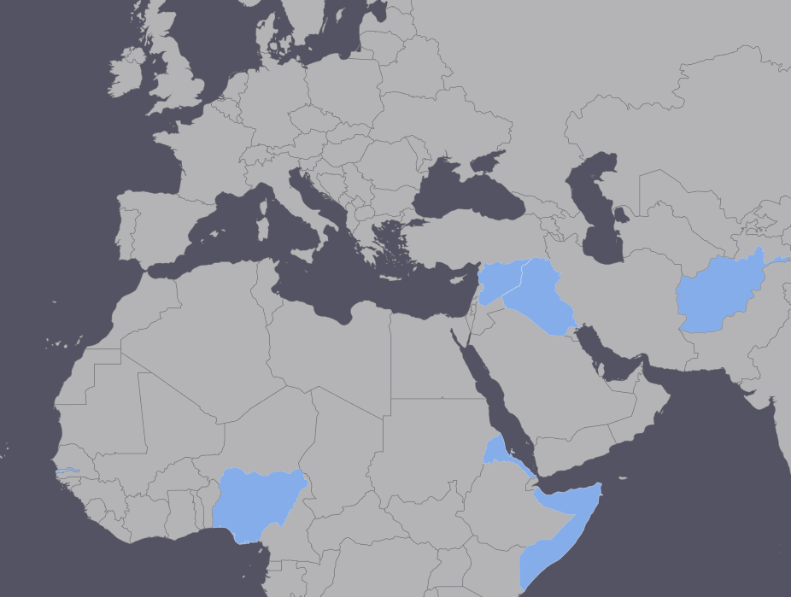
Suriye
2011 yılından bu yana iç savaştadır.
Nüfus: Savaş öncesi 23 milyon iken; 2014 yılında 17 milyon olarak tahmin edilmiştir. Yaklaşık 6 milyon mülteci, komşu ülkelerde kamplarda bulunmaktatır (Türkiye, Lübnan ve Ürdün). 6 milyonun üzerinde yerinden edilmiş kişi (IDP) bulunmaktadır.
Kişi Başına GSYİH: 5040 (2012), HDI: 0,594 (134).
Diller: Arapça (resmi dil), Kürtçe, Türkmen (Azeri), Ermenice

Gambiya
Nüfus: 1,8 milyon, Kişi Başına GSYİH: 1715.
HDI: 0,441 (172).
Diller: İngilizce (resmi dil), Mandinka, Wolof, Fransızca
Afganistan
1970’li yıllardan bu yana istikrarsızlık ve peş peşe savaşlar olmaktadır. Taliban kontrolünde olan geniş alanlar mevcuttur.
El-Kaide etkilidir.
Nüfus: 32 milyon, Kişi Başına GSYİH: 1994.
HDI: 0,465 (171).
Diller: Pashto, Dari.
Nijerya
Nijer Deltasında büyük çaplı petrol rezervi mevcut, fakat kuzeyde yoksul bölgeler vardır ve geniş bölgeler Boko Haram kontrolündedir.
Nüfus: 182 milyon (Afrika’nın en büyük nüfusu) Kişi Başına GSYİH: 6121.
HDI: 0,514 (152).
Diller: 521 dil konuşulmaktadır. İngilizce (resmi dil ve nüfusun çoğunluğu için ana dil).

Eritre
Süresi belli olmayan zorunlu askerlik. Yaygın insan hakları ihlalleri.
Nüfus: 6,4 milyon
Kişi Başına GSYİH: 1314. HDI: 0,391 (186).
Diller: Resmi dil yoktur. Nüfusun yaklaşık yarısı Tigrinya konuşur. Standart Arapça, İngilizce, İtalyanca, Afar, Beja, Kunama, Nara, Tigre.

Somali
En yoksul ülkelerden biridir, hukukun üstünlüğü ilkesi yoktur, bölgeler milislerin kontrolündedir (El-Kaide ile bağlantılı Al-Shabaab terör grubu dâhil) ve kuzeyde ise ayrılıkçı hareket devam etmektedir.
Nüfus: 10 milyon
Kişi Başına GSYİH: 600
Diller: Somali ve Arapça (her ikisi resmi dil).
Irak
2003 yılından bu yana savaştadır.
Nüfus: 37 milyon, Kişi Başına GSYİH: 13817, HDI: 0,654 (121).
Diller: Arapça, Kürtçe.
Not: Kişi Başına GSYİH = Kişi başına gayri safi yurtiçi hâsıla – uluslararası dolar değerinde ifade edilen, yıllık mal ve hizmet üretiminin toplam değerinin nüfus ile bölünüp, satın alma gücüne göre ayarlanmış olan değerdir; HDI = İnsani Gelişmişlik Endeksi – beklenen yaşam süresi, eğitim ve ekonomik göstergelere ilişkin birleşik istatistik; IDP = Ülkesinde yerinden edilmiş kişi.
Mülteciler Avrupa’ya Nasıl Ulaşıyor?
Avrupa’ya gelen mültecilerin birçoğu Türkiye, Lübnan veya Etiyopya kamplarında yıllarca kalmışlardır. Bu kamplardaki kötü koşullar ve kamplarda veya kendi ülkelerinde geleceğe yönelik umutların olmaması nedeniyle, hayatlarını riske atarak Avrupa’ya ulaşmaya çalışırlar. Bu mültecilerin büyük çoğunluğu Orta Akdeniz veya Balkan rotasını tercih ederler. Farklı rotalar ve ana rotaların çeşitlemeleri de söz konusudur.
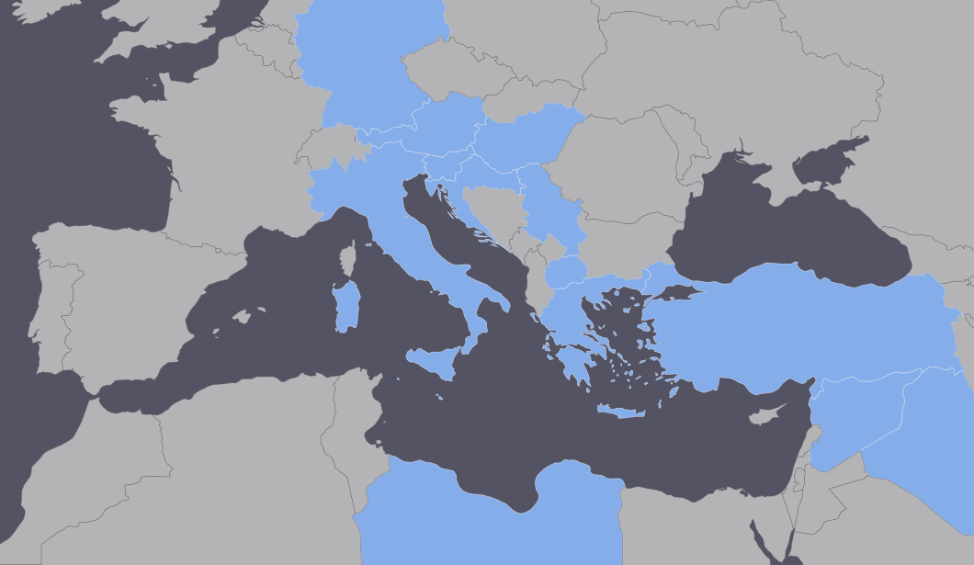
Balkanlar Rotası:
Deniz yolu ile Türkiye’den Yunan Adalarına (genelde Kos, Samos, Sakız ve Midilli Adaları), sonra da kara üzerinden Orta, Kuzey ve Batı Avrupa’ya doğru Makedonya Eski Yugoslavya Cumhuriyeti, Sırbistan ve Macaristan, Hırvatistan veya Slovenya.
Orta Akdeniz Rotası:
Kara üzerinden Sahra Altı Afrika’dan Libya’ya, sonra da genellikle eğreti ve kapasitesinden fazla doldurulmuş botlarla Libya sahillerinden İtalya’nın Lampedusa ve Sicilya adalarına veya Malta, İtalya ya da AB’ye ait gemiler tarafından denizden kurtarılma.
Orta Akdeniz rotası, 2013 yılında Libya’da iç savaş çıktığından bu yana Sahra Altı Afrikalı göçmenler tarafından kullanılmaktadır. Hukukun üstünlüğünün olmaması ve devam eden istikrarsızlık, Libya’da kaçakçı ağlarının Avrupa’ya gitmek isteyen kişileri istismar edebilmelerine imkân tanımaktadır. Sınırları bir rehber eşliğinde geçebilmek veya botlara binebilmek için yüksek miktarda para ödemektedirler (bu parayı genelde geniş ailelerinin tüm varlık kaynaklarından topladıkları ile denkleştirirler). Geçtiğimiz yıllarda, binlerce kişi yaşamlarını denizde kaybetmiştir.
Güncel istatistik bulabileceğiniz internet siteleri:
- Uluslararası Göç Örgütü - International Organisation for Migration (IOM)
- Avrupa Sığınmacı Destek Kurumu - European Asylum Support Office (EASO)
- Göç Politikaları Enstitüsü - Migration Policy Institute (MPI)
Gruptaki Mültecilerin Geçmişleri Hakkında Bilgi Edinmek
Çeşitli bilgi kaynakları:
- Kamp/merkez/tesisi yöneten kurum veya kuruluşların çalışanları veya kültürlerarası aracıların kilit paydaşları tarafından sağlanan bilgiler. Birlikte çalışacağınız mültecilerin beyan ettiği uyrukları hakkında veriler ve ek bilgiler de mevcuttur. Fakat unutmayın ki, kurumları veya mesleklerinin (ör. sosyal çalışmacılar, psikologlar veya kültürlerarası aracılar) gizlilik ilkeleri nedeniyle bazı bilgileri sizinle paylaşmayabilirler.
- Kendiniz de internetten, medyadaki makalelerden ve kitaplardan bilgi edinebilirsiniz. Ancak genelleme yapmaktan kaçının: kaynaklardan okuduklarınızın sizin birlikte çalışacağınız gruptaki kişiler için geçerli olduğunu varsaymayın. Mümkünse, kaynaklarınızın güvenirliliğini kontrol edin ve başka kaynaklardan edindiğiniz bilgiler ile karşılaştırın.
Mültecilerden kendileri, geldikleri ülke veya izledikleri göç rotaları hakkında bilgi vermelerini istemeyin. Sizin rolünüzün dil desteği vermek olduğu ve sığınma sürecinde bir rol oynamadığınız açıkça anlatılmalıdır. Ancak mülteciler dil etkinlikleri sırasında kendileri hakkında bazı bilgiler verebilirler; mesela bir genel grup tartışması veya bazı etkinliklerin sonucu ortaya çıkan ürünler (ör. çizimler, kontrol listeleri, vs.). Bu bilgileri dikkatle ele alın ve istenmeyen olumsuz sonuçlar yaşamamak için Araç 3’e (Mülteciler ile Çalışırken Etik ve Kültürlerarası Hususlar Konusunda Farkındalık) bakın.
Dil Etkinliklerini Tasarlarken Düşünmeniz Gereken Konular (Tekrar Edelim: Mültecilerin kendilerine sormayın):
- Geldikleri ülkenin durumu
Mülteciler hangi ülkelerden geliyorlar?
Geldikleri ülkenin belirgin bölgesel farkları varsa, hangi bölgelerden gelmişler?
Büyük şehirlerde mi, yoksa kırsal bölgelerde mi yaşamışlar?
Geldikleri bölgede hangi diller konuşuluyor? (Bu bilgileri Çoklu-Dil Resmi: Mülteciler için Bir Değerlendirme Ödevi ve Mültecilerin Dil Profilleri ile birleştirmeye çalışın – Bkz. Araç 38 ve 27).
Geldikleri ülkelerdeki ana din grupları hangileridir? Birlikte çalıştığınız mülteciler hangi dine mensuptur?
Kendi ülkelerinde etnik olarak azınlık bir grubuna mı yoksa çoğunluk grubuna mı mensuplar? Gruplar arası evlilikler var mı/nadir mi/yaygın mı? Kabul görüyorlar mı yoksa sorun yaşanıyor mu?
Ülkelerinden ayrılmadan önce mültecilerin yaşamları nasıldı?
Ülkelerinde aile yapısı nasıl? Genelde evlilik yaşı kaçtır? Kişi, hangi yaşta yetişkin sayılır?
Mültecilerin kendi ülkelerinde eğitim sistemi nasıldır? Okula gittiler mi? Evet ise, hangi seviyeye kadar eğitim gördüler?
Ülkelerinde halen bir aileleri bulunuyor mu? Evet ise, aileleri ile görüşüyorlar mı/yeniden irtibata geçmek istiyorlar mı?

- Göç Nedenleri
Savaş veya işkenceden kaçmak.
Askerlik görevini yapmayı istememek.
Zorla evlendirilmekten kaçmak.
Ailenin reddetmesi.
Yüksek seviye yoksulluk ve gelecekte imkânların olmaması.
Ülkesindeki ailesine destek olabilmek için ailesi tarafından Avrupa’ya gönderilmek.
Avrupa’ya göç etmiş ve refah koşullarına ulaşmış olan aile veya toplum fertleri ile birleşmek.
- Göç Rotası
Grubunuzdaki mülteciler, kendi ülkelerine yakın bir ülkede bulunan bir kampta kalmışlar mı? Evet ise, ne kadar zaman kalmışlar? Nerede? Koşullar nasılmış?
Hangi ülkelerden geçtiler?
Varış noktalarından önce nerelerde durakladılar/kaldılar? (ör. Tecrit merkezi; insani yardım kuruluşu tarafından yönetilen bir kamp, bir sonraki yolculuğa çıkabilmek amacıyla para kazanmak için iş bulmak, vs.).
Denizden geçerek yolculuk yaptılar mı? Bu nasıl bir deneyimdi?
Yolculuklarını nasıl organize ettiler? (ör. kendi başlarına, aynı toplumdan bir grup olarak, sınır geçme veya deniz aşırı bir yolculuk için kaçakçılara bir ücret ödediler mi?, vb.).
- Avrupa içinde rota
Mültecilerin, Avrupa’ya giriş noktası neresiydi? İlk temas deneyimleri nasıldı?
Mevcut yere ulaşmak için hangi Avrupa ülkelerinden geçmişler?
Avrupa’ya ulaşmadan önce nasıl seyahat etmişler: yalnız, ailece, büyük bir grup olarak? Veya Avrupa’ya ulaştıktan sonra bir grup mu oluşturmuşlar?
Sığınmacı olmak için bir başvuru yapmışlar mı? Evet ise, hangi ülkede?
Mevcut zamanda bulundukları ülke belirledikleri son varış noktası mı, yoksa bu onlar için transit bir ülke mi?
Son varış noktaları olan ülke hangisi ve neden?
Eğer siz veya ailenizin başka fertleri bir göç hikâyesine sahipse, hem kendi bakış açınızdan hem de onlarınkinden bu hususları değerlendirin.
Bu sorular üzerine düşünmek, grubunuzdaki mültecilerin motivasyonlarını, ilgi alanlarını ve önceliklerini anlayabilmenizi sağlayacak, dil desteği kapsamında ele alınacak veya göz ardı edilecek hususları düşünmenizi sağlayacaktır.
Daha fazla bilgi için:
- Uluslararası Göç Örgütü (IOM) internet sitesinin şu bölümleri: Countries, Migration Newsdesk ve Search (stories).
- BM Mülteciler Yüksek Komiserliği (UNHCR) internet sitesi: Refworld.
- BM Mülteciler Yüksek Komiserliği (UNHCR) ana internet sitesinin şu bölümleri: Stories ve Refugees/Migrants Response – Mediterranean.

